**ПРОВОДИТСЯ НАБОР В СЕКЦИЮ «ШКОЛА ЕДИНОБОРСТВ»**

По программе смешанных единоборств

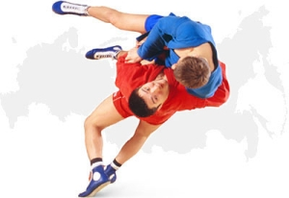

***Мальчики и девочки возраст 10-12; 13-15 лет***

**ТРЕНЕР: Серова Евгения Ивановна**

**мастер спорта по дзю-до, мастер спорта международного класса по вольной борьбе**

**по всем вопросом можно обращаться по тел**.: 8(921)875-19-60

**пн.-пт.** с 17.00.до.19.00